MockMind
Capturas de pantalla del sistema completo
Aplicación: https://mockmind-nine.vercel.app/
Fecha de captura: 21 de octubre de 2026
Cuenta utilizada: cuenta de prueba "Usuario Prueba"
Proyecto Final de Ingeniería en Informática, USAL
Índice
1. Acceso (inicio de sesión y registro)
2. Inicio
3. Nueva entrevista
4. Historial
5. Reporte de feedback
6. Mis CVs
7. Perfil
8. Pantallas no incluidas

1. Acceso
Pantallas públicas. Se muestran cuando no hay una sesión iniciada. Para capturarlas se cerró la sesión de la cuenta de prueba, a pedido.
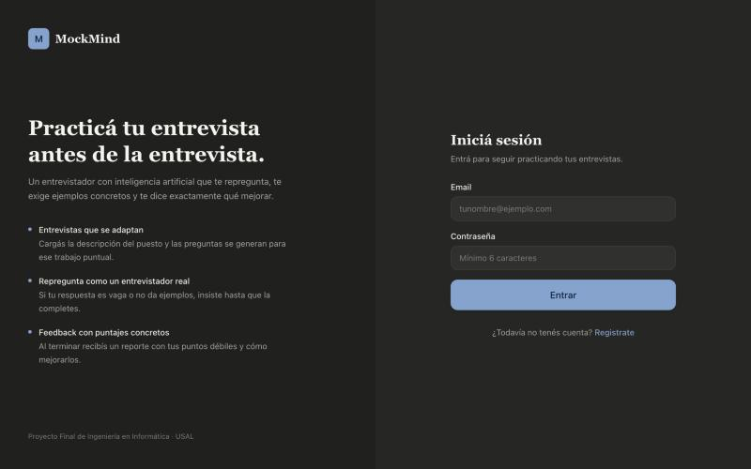
Figura 1. Inicio de sesión (/login).
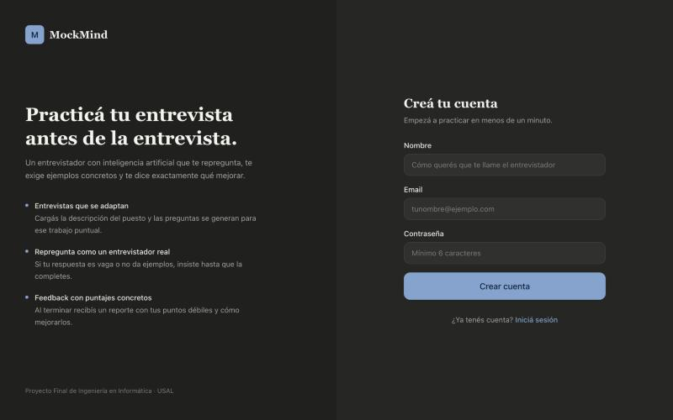
Figura 2. Registro de cuenta nueva (/registro).

2. Inicio
Panel principal. Lista las entrevistas sin terminar, con opciones para retomarlas o eliminarlas, y la tarjeta para empezar una nueva entrevista. Desde la barra lateral se alterna entre modo oscuro y modo claro.
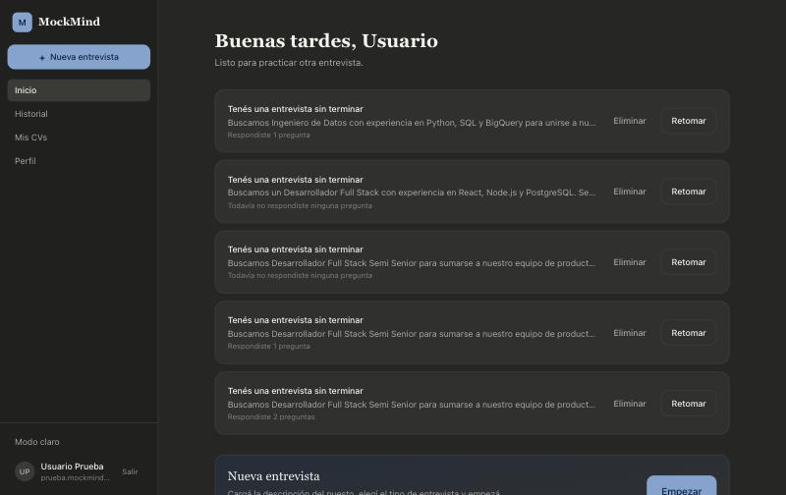
Figura 3. Inicio en modo oscuro (/).
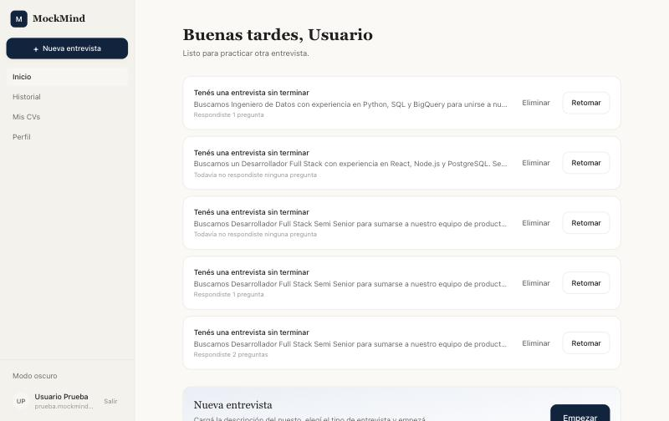
Figura 4. Inicio en modo claro (/).

3. Nueva entrevista
Flujo de dos pasos. En el primero se describe el puesto, pegando el aviso o usando un ejemplo. En el segundo se elige el tipo de entrevista y su duración. Las capturas no envían la entrevista: el botón final "Comenzar entrevista" no se pulsó.
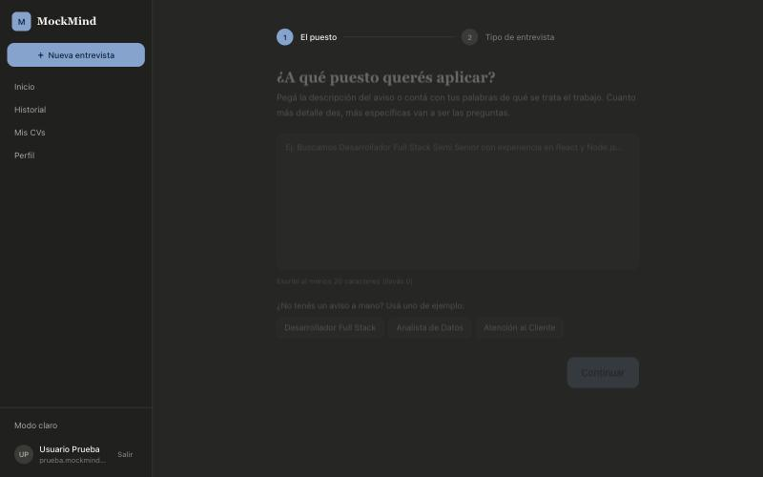
Figura 5. Paso 1 con el campo vacío (/entrevista/nueva).
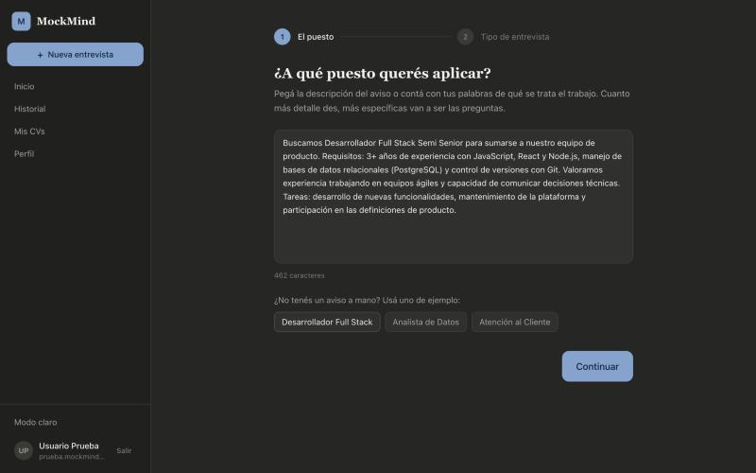
Figura 6. Paso 1 con un ejemplo de puesto cargado.
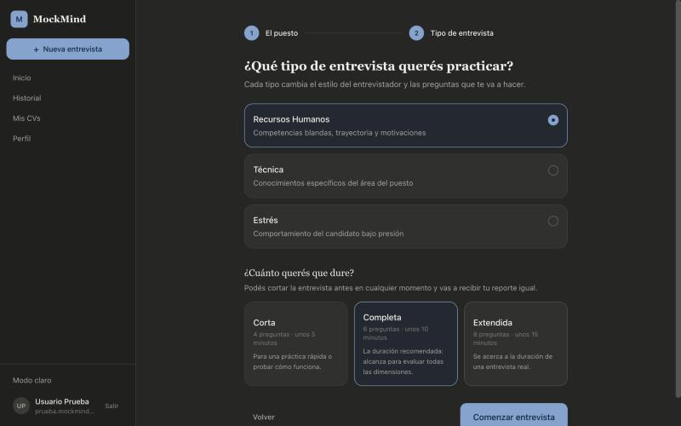
Figura 7. Paso 2: tipo de entrevista (RRHH, Técnica, Estrés) y duración (corta, completa, extendida).

4. Historial
Evolución del puntaje a lo largo de las sesiones y listado de entrevistas completadas. El listado se puede filtrar por tipo.
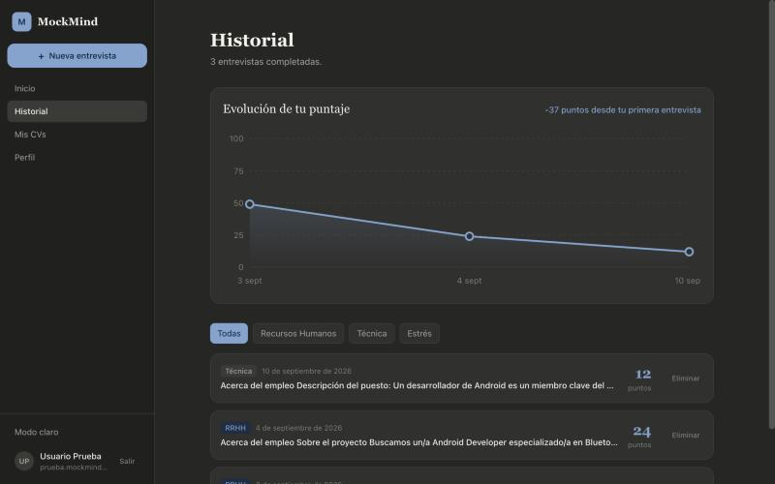
Figura 8. Historial completo: gráfico de evolución y listado (/historial).
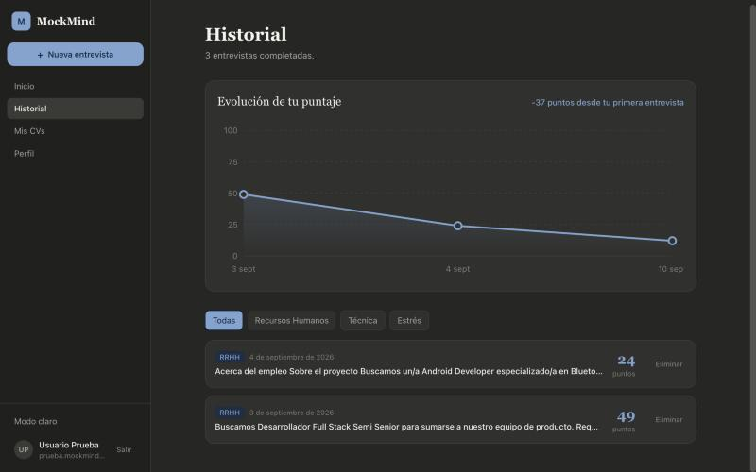
Figura 9. Filtro "Recursos Humanos" activo.
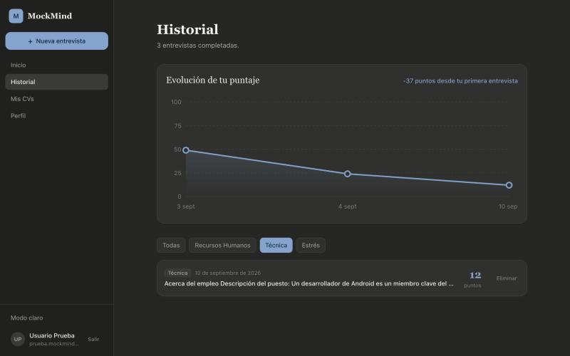
Figura 10. Filtro "Técnica" activo.
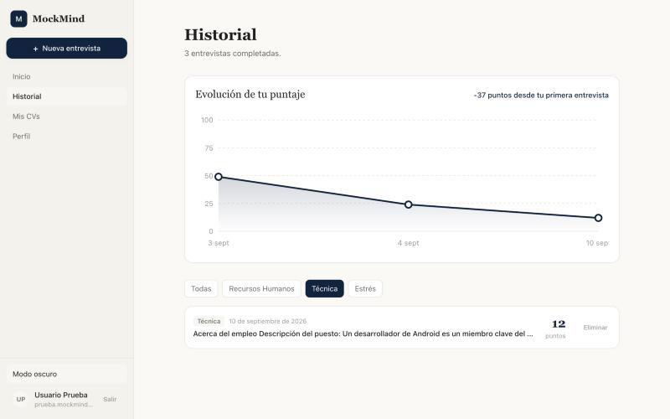
Figura 11. Historial en modo claro.

5. Reporte de feedback
Cada entrevista completada tiene un reporte con el puntaje general, cuatro dimensiones (claridad, método STAR, concreción de ejemplos y coherencia), la cantidad de repreguntas, un análisis, sugerencias de mejora y la opción de releer la conversación. Se incluyen los tres reportes de la cuenta de prueba.

5.1. Entrevista técnica del 10 de septiembre de 2026 (12 puntos)
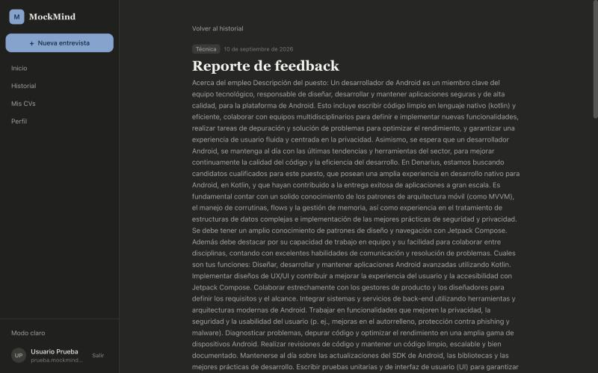
Figura 12. Encabezado del reporte y descripción del puesto (/reporte/[id]).
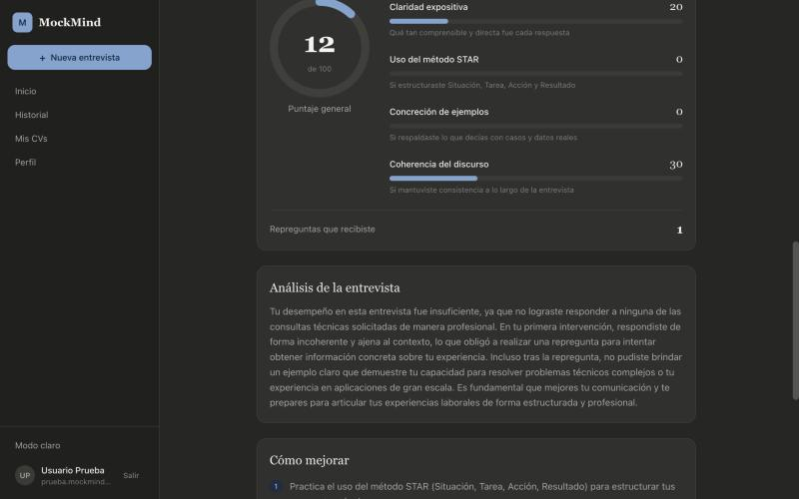
Figura 13. Puntaje general, dimensiones, repreguntas y análisis de la entrevista.
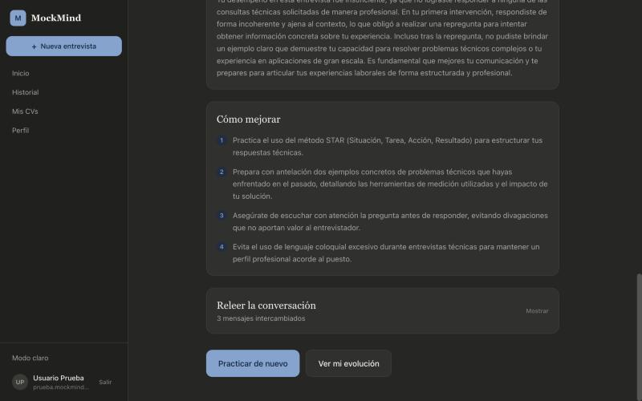
Figura 14. Sugerencias de mejora, opción de releer la conversación y botones de acción.

5.2. Entrevista de RRHH del 4 de septiembre de 2026 (24 puntos)
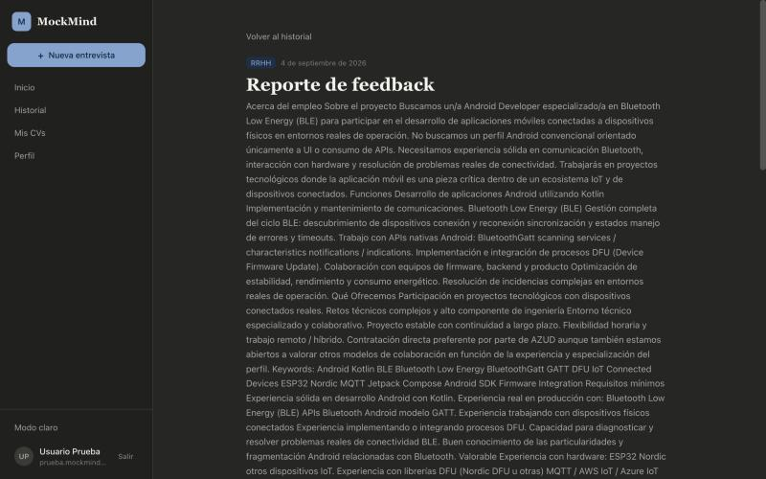
Figura 15. Encabezado del reporte y descripción del puesto.
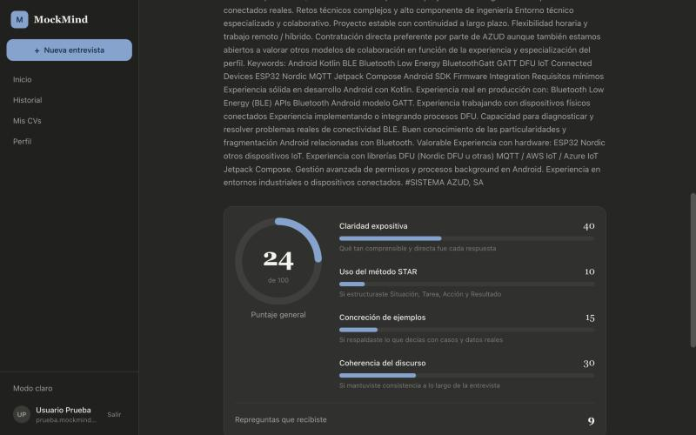
Figura 16. Puntaje general, dimensiones y repreguntas recibidas.

5.3. Entrevista de RRHH del 3 de septiembre de 2026 (49 puntos)
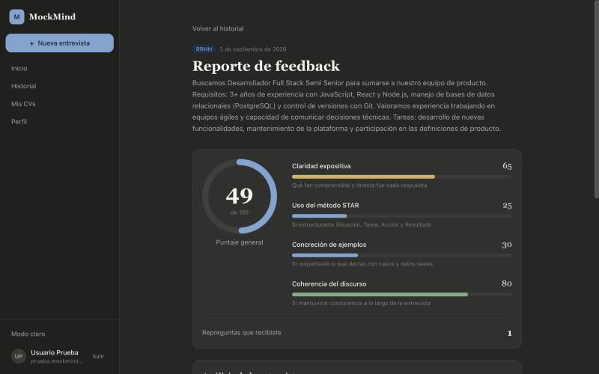
Figura 17. Encabezado del reporte con puntajes por dimensión.
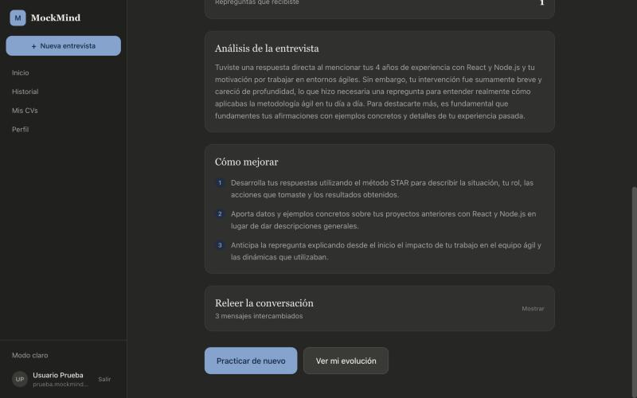
Figura 18. Análisis de la entrevista y sugerencias de mejora.

6. Mis CVs
Sección de currículums. Muestra el estado vacío cuando la cuenta no tiene CVs y el acceso a la creación.
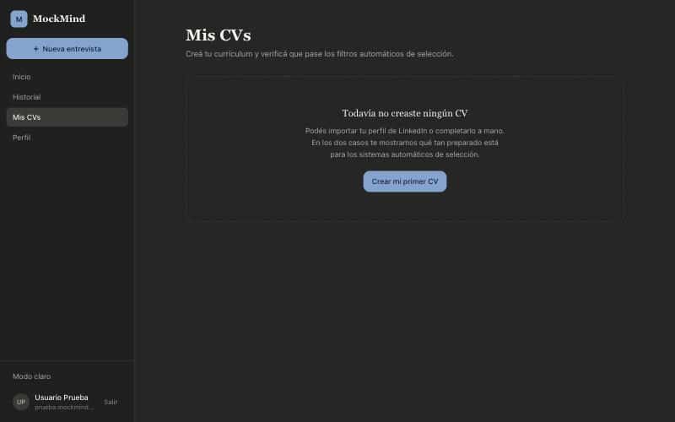
Figura 19. Mis CVs sin ningún CV creado (/cv).
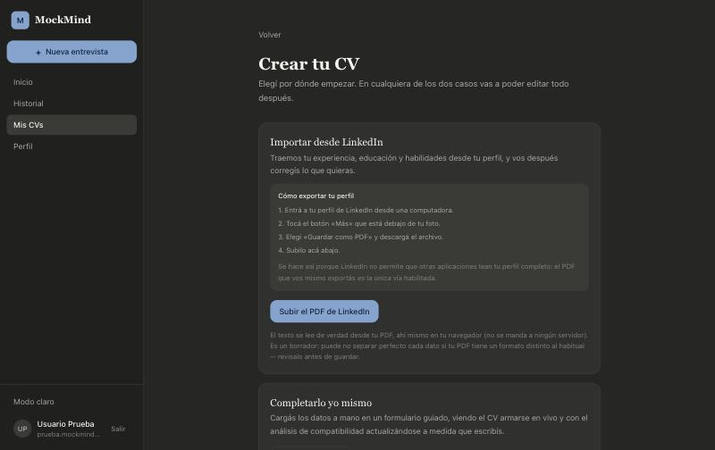
Figura 20. Elección del punto de partida: importar desde LinkedIn o completarlo a mano (/cv/nuevo).

7. Perfil
Datos de la cuenta y estadísticas: miembro desde, entrevistas completadas, puntaje promedio y punto más fuerte.
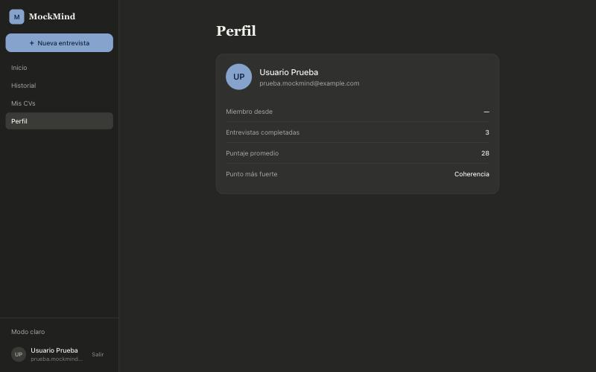
Figura 21. Perfil de usuario (/perfil).

8. Pantallas no incluidas
Las siguientes pantallas no se capturaron. El motivo se indica en cada caso.
Pantalla | Motivo por el que no se incluye
Entrevista en curso (/entrevista/[id]) | Al cargarla, lee la pregunta en voz alta y arranca una cuenta regresiva de 5 segundos que activa la grabación del micrófono. Capturarla sin interactuar podía grabar audio o enviar una respuesta vacía en la cuenta de prueba.
Editor de CV (/cv/[id]) | Requiere un CV guardado. La cuenta de prueba no tiene ninguno (Mis CVs está vacía) y crearlo implicaba escribir datos en la base.
Diálogo de confirmación "Eliminar" | Abrirlo implica acercarse a una acción destructiva sobre los reportes de la cuenta. No se pulsó.
Carga de PDF de LinkedIn | Abre el selector de archivos del sistema operativo, que no puede capturarse desde el navegador.
Vistas de teléfono y tableta | No fueron solicitadas en este alcance. Pueden agregarse si se necesitan.
Nota: las capturas son del panel del navegador (800 x 500 px, a escala reducida), con la ventana en 1280 x 800.

